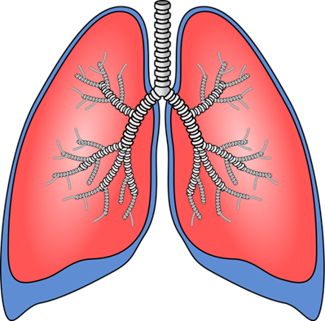

Trasplante de pulmón
Trabajo social

Introducción
En calidad de trabajadores sociales clínicos para el equipo de trasplante de pulmón en UCSF, estamos aquí para asistirlo durante todo el proceso de trasplante con el fin de brindarle apoyo, asesoramiento y educación. También trabajamos de forma estrecha con los cuidadores, quienes son una parte muy importante del paso por el trasplante. Podemos realizar un seguimiento de nuestros pacientes antes, durante y después del trasplante.
Nos centramos en la asistencia psicológica y práctica que nuestros pacientes y sus cuidadores necesitan para lidiar con el estrés provocado por este paso por el trasplante. Trabajamos sobre muchos de los aspectos que no se relacionan con el trasplante, “desde formularios a sensaciones”.
Organizamos un grupo de apoyo para pacientes y sus cuidadores para que puedan conocer a otros pacientes que recibieron o recibirán un trasplante de pulmón. Invitamos a conferenciantes de UCSF para que puedan seguir aprendiendo más sobre el trasplante. También podemos conectarlos con algunos recursos comunitarios que pueden ayudarlos antes y después de la cirugía.
A continuación, repasaremos la función del trabajador social de UCSF y algunas de las emociones comunes que nuestros pacientes enfrentan en distintos momentos durante el proceso de trasplante.

Evaluación

Cuando el equipo médico decida continuar con su evaluación, le programarán una cita con un trabajador social.
El propósito de esta visita es conocerlo y darle más información sobre los aspectos prácticos y emocionales del trasplante. Esto incluirá lo que tiene que preparar para el trasplante (por ejemplo: encontrar cuidadores, recaudar fondos, trabajar en las habilidades de afrontamiento) y hablar sobre los cambios en el estilo de vida que vienen después de la cirugía.
Estas preguntas no tienen el fin de excluirlo de la consideración para el trasplante, sino ayudarlo a calcular lo que necesitará para tener el resultado más exitoso.
Recopilación de información
Hablaremos con usted sobre su vida actual, incluido su hogar, su sistema de apoyo, su nivel de actividad actual y cualquier problema financiero que tenga. Hablaremos sobre el plan de recuperación poshospitalario de seis semanas. Este incluye el plan del cuidador y la necesidad de un traslado temporal a menos de 30 minutos de UCSF.
También repasaremos su salud mental actual y pasada y su historial de drogas y alcohol. Hablaremos sobre su forma de lidiar con el estrés y su motivación y sensaciones generales sobre el trasplante de pulmón.
Si tiene familiares o amigos que dependen de sus cuidados, hablaremos sobre quién los cuidará en su ausencia. Por último, si tiene amigos peludos en casa, también necesitarán un plan.
Beneficios
Revisaremos todos los beneficios para los que creamos que es elegible, como la discapacidad estatal, la discapacidad privada, los beneficios en función de la Ley de Licencia Familiar y Médica y el programa especial para cuidadores en California llamado Licencia Familiar Pagada. Muchas personas se preocupan por las finanzas, así que hablaremos sobre cómo prepararse para los gastos del trasplante que la aseguradora no cubre.
Le preguntaremos a usted y a su cuidador si tienen alguna necesidad de aprendizaje especial que quisieran informarnos. Esto incluye problemas para leer, escuchar o ver, y la necesidad de tener un intérprete para usted o los miembros de su familia, o incluso su opinión sobre la mejor manera de aprender cosas nuevas.
Instrucciones por adelantado
Se recomienda que todos los pacientes completen la Instrucción por adelantado sobre la atención médica [Advance Health Care Directive]. Este formulario nos informa sus deseos sobre qué hacer con su atención si no puede decidir por usted mismo. Asimismo, le permite identificar a alguien que tome decisiones por usted si usted no puede hacerlo. Por este motivo, UCSF cuenta con un kit en línea si aún no tiene una.
Conclusión de la primera reunión
Al final de la primera reunión, hablaremos con usted sobre los problemas que habrá que resolver para que sea candidato a un trasplante y tener el mejor resultado. Esto puede incluir identificar a personas que lo cuidarán, la preparación financiera, formas de aumentar sus habilidades de afrontamiento u obtener educación o asistencia extra.

Preparación para el trasplante
Su preparación general para el trasplante se basa en las evaluaciones médicas y quirúrgicas y todas las áreas que hablamos con usted. El equipo de trasplante observa todos estos factores para determinar si el trasplante es el tratamiento correcto para usted en este momento.

Sobrellevar la espera
A medida que avanza en el proceso de evaluación y se acerca al intervalo de su trasplante, es posible que se enferme más y pueda necesitar más asistencia de su familia, amigos y otros cuidadores. Este puede ser un momento difícil, y es común tener sentimientos de pena y tristeza relacionados con su cambio de salud. En particular, puede estar lamentando la pérdida su anterior “yo sano” y sentirse inseguro sobre lo que vendrá.
Este momento de espera puede afectar a su sentido de identidad, las relaciones con su familia, su situación financiera y cómo ve el futuro. También puede haber “partes positivas” durante este momento, lo que incluye apreciar más la vida y querer valorar cada día.
Formas de sobrellevar la situación
Existen formas de sobrellevar la situación durante este período de espera:
- Hacer ejercicio regularmente
- Dormir lo suficiente
- Programar algunas cosas agradables para hacer cada día
- Hablar con familia, amigos y otros pacientes de trasplante

Sabemos que muchos aspectos de la atención relacionada con el trasplante están fuera de su control y sugerimos que trate de enfocarse en lo que puede controlar, como estar activo. Esto lo preparará mejor para una recuperación exitosa.

Si nota que los síntomas de depresión o ansiedad duran más de una o dos semanas y cambian su forma de vivir, infórmeselo a su trabajador social o médico de atención primaria para que podamos trabajar con usted con el fin de que obtenga la asistencia que necesita.
Grupo de apoyo y mentores
Por favor, acompáñenos en la reunión mensual del grupo de apoyo para el trasplante de pulmón que se celebra el tercer jueves de cada mes a la 1:00 p. m. por Zoom. Muchas personas consideran útil hacer preguntas sobre los pacientes después del trasplante.
Podemos asignarle un paciente después del trasplante de forma individual para que pueda hablar con él. Por ejemplo, si una mujer con hijos pequeños está preocupada sobre el manejo de la vida familiar durante el trasplante, podríamos asignarle un paciente después del trasplante que también tenía hijos pequeños al momento del trasplante.

Hospitalización en el momento del trasplante

La experiencia en el hospital varía mucho. Incluye la cantidad de tiempo que las personas están en el hospital antes de que los pulmones estén disponibles y el tiempo que se quedarán luego de la cirugía.

Algunas personas esperan semanas o incluso meses en el hospital antes del trasplante, mientras que otros reciben la llamada desde casa y pasan por el quirófano ese mismo día.

Luego del trasplante, algunas personas están aquí durante dos semanas con algunas complicaciones, mientras que otros permanecen en UCSF durante semanas o incluso meses debido a una variedad de complicaciones.
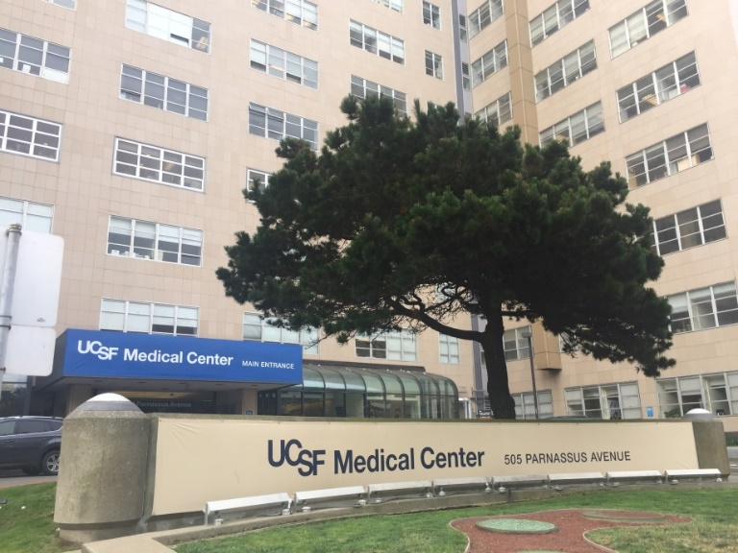
Las habilidades de afrontamiento en casa también son útiles en el hospital: mantenerse activo, estar en contacto con familia y amigos y encontrar cosas para disfrutar como leer, dibujar o mirar programas de televisión favoritos.

Durante su hospitalización, su trabajador social seguirá consultando con usted y con sus cuidadores para preguntarles cómo se encuentran y realizará un seguimiento de cualquier necesidad que pueda tener.

Cómo puede asistir el trabajador social

Muchas de las cosas con las que asistimos están orientadas a ayudarle a prepararse para su fase poshospitalaria:

- Ayudarlo a comprender los distintos programas de beneficios, como la licencia por discapacidad o familiar paga
- Completar formularios para su empleador (si trabaja) o su cuidador
- Presentar solicitudes de subvenciones
- Conectarlo con servicios comunitarios

Repasaremos su plan de alojamiento local de seis semanas con su cuidador y, si es necesario, daremos ideas de lugares para alojarse. UCSF tiene una casa de huéspedes a ocho cuadras donde los pacientes y cuidadores pueden quedarse y podemos hacer estas remisiones por usted.
Asimismo, nos pondremos en contacto con usted para saber cómo está afrontando la cirugía, su hospitalización, su nuevo régimen médico y todos los futuros cambios en el estilo de vida.
El trasplante es un evento de cambio de vida para usted y sus seres queridos y prevemos que tendrá algunos altibajos.

La vida luego del trasplante

Ya sabe que algunos de los medicamentos que recibirá después del trasplante pueden provocar sentimientos intensos o cambios de humor. Incluso sin estos medicamentos, queremos que sepa que es normal tener sentimientos fuertes luego del trasplante, desde alegría por finalmente recibir nuevos pulmones y esperanza por una mejor calidad de vida, a tristeza al saber que alguien falleció y usted recibió sus pulmones.
Los contratiempos son normales
También es normal tener algunos contratiempos durante su recuperación, algunos son menores y pueden arreglarse con algunos cambios y otros pueden exigir otra hospitalización. ¡Es muy raro que alguien tenga una recuperación perfecta sin algunos baches en el camino!

Algunas de las dificultades
Entre algunos de estos "bajones" normales después del trasplante se puede incluir sentirse abrumado por la atención posterior, la preocupación sobre ser una carga para los cuidadores y la culpa de que tal vez no siempre llevar una vida increíble todos los días.
Sea amable con usted mismo, sobrevivió a una enfermedad que amenaza la vida y ahora tuvo una cirugía que hace que la vida cambie. Encontrar su nueva normalidad llevará tiempo. Es importante que volvamos a reiterar que, si se siente depresivo o ansioso todos los días y cambia la forma en la que vive su vida, por favor, contacte a su trabajador social u a otro miembro del equipo para que podamos asistirlo.
Su nueva normalidad

Muchos de nuestros pacientes nos dicen que, después del trasplante, se alegran de las cosas pequeñas como poder atar sus propios zapatos sin tener dificultad para respirar o ir a la tienda sin tener que llevar tanques de oxígeno. Comparten que atesoran poder pasar tiempo de calidad con la familia u otros seres queridos.
Su experiencia de cómo cambiará su vida es única para usted y esto incluirá su función general, su capacidad de trabajar, el tiempo de recuperación y quizás incluso un cambio en las relaciones con la familia o los amigos.
Nuestros pacientes con frecuencia comparten que el hecho de que la familia del donante les ofrezca el "regalo de la vida" es una de las experiencias más importantes que tendrán en su vida.

Agradecimiento a la familia del donante

Si desea escribirle una carta a la familia de su donante, el trabajador social puede asistirlo. No hay un tiempo establecido sobre cuánto tiempo se debe esperar para hacer esto, pero recomendamos que primero se concentre en su propia recuperación. Después de todo, una de las mejores formas de agradecerle a su donante es cuidar del pulmón o de los pulmones que recibió.
Elegir escribir una carta a la familia de su donante o no es una decisión personal. Si decide hacerlo, escribir una carta puede ser un buen momento para reflexionar sobre su trasplante y cómo su vida cambió gracias a la donación de órganos.
Es importante saber que puede (o no) recibir una respuesta de la familia del donante. Si opta por escribir, debe ser para expresar sus condolencias por su pérdida y su gratitud por su donación. Para muchas familias donantes el proceso de la donación de órganos le aportó sentido y una medida de esperanza a un momento muy difícil para ellos.

Contáctenos

Apreciamos el tiempo que empleó para aprender sobre el trabajo social relacionado con el trasplante de pulmón y algunos de los aspectos no médicos del trasplante. Estamos aquí para usted y sus cuidadores para apoyarlos en estos momentos. Por favor contáctenos con cualquier pregunta.
Anne Johnson, LCSW, (415) 514-6799 (M-Z)
Anne.Johnson@UCSF.edu

Katy McRae, LCSW, (415) 353-1098 (A-L)
Katy.McRae@UCSF.edu

